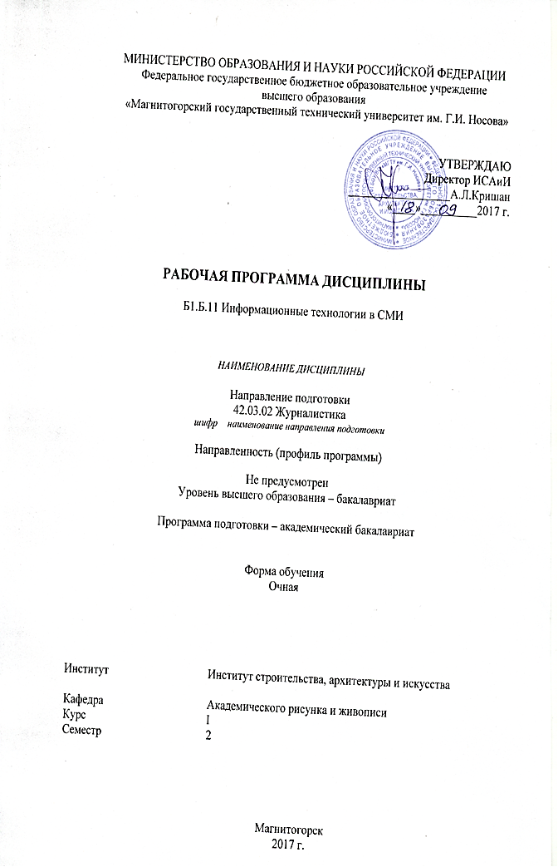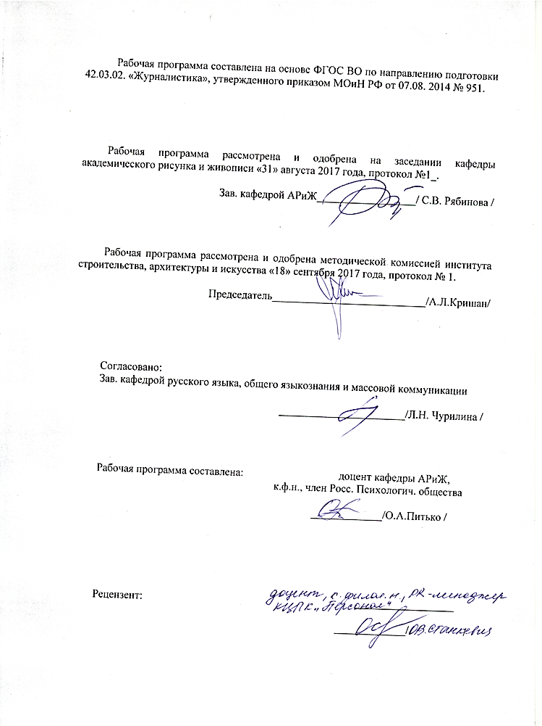

­­­­­­­­­­­­­­­­­­­­

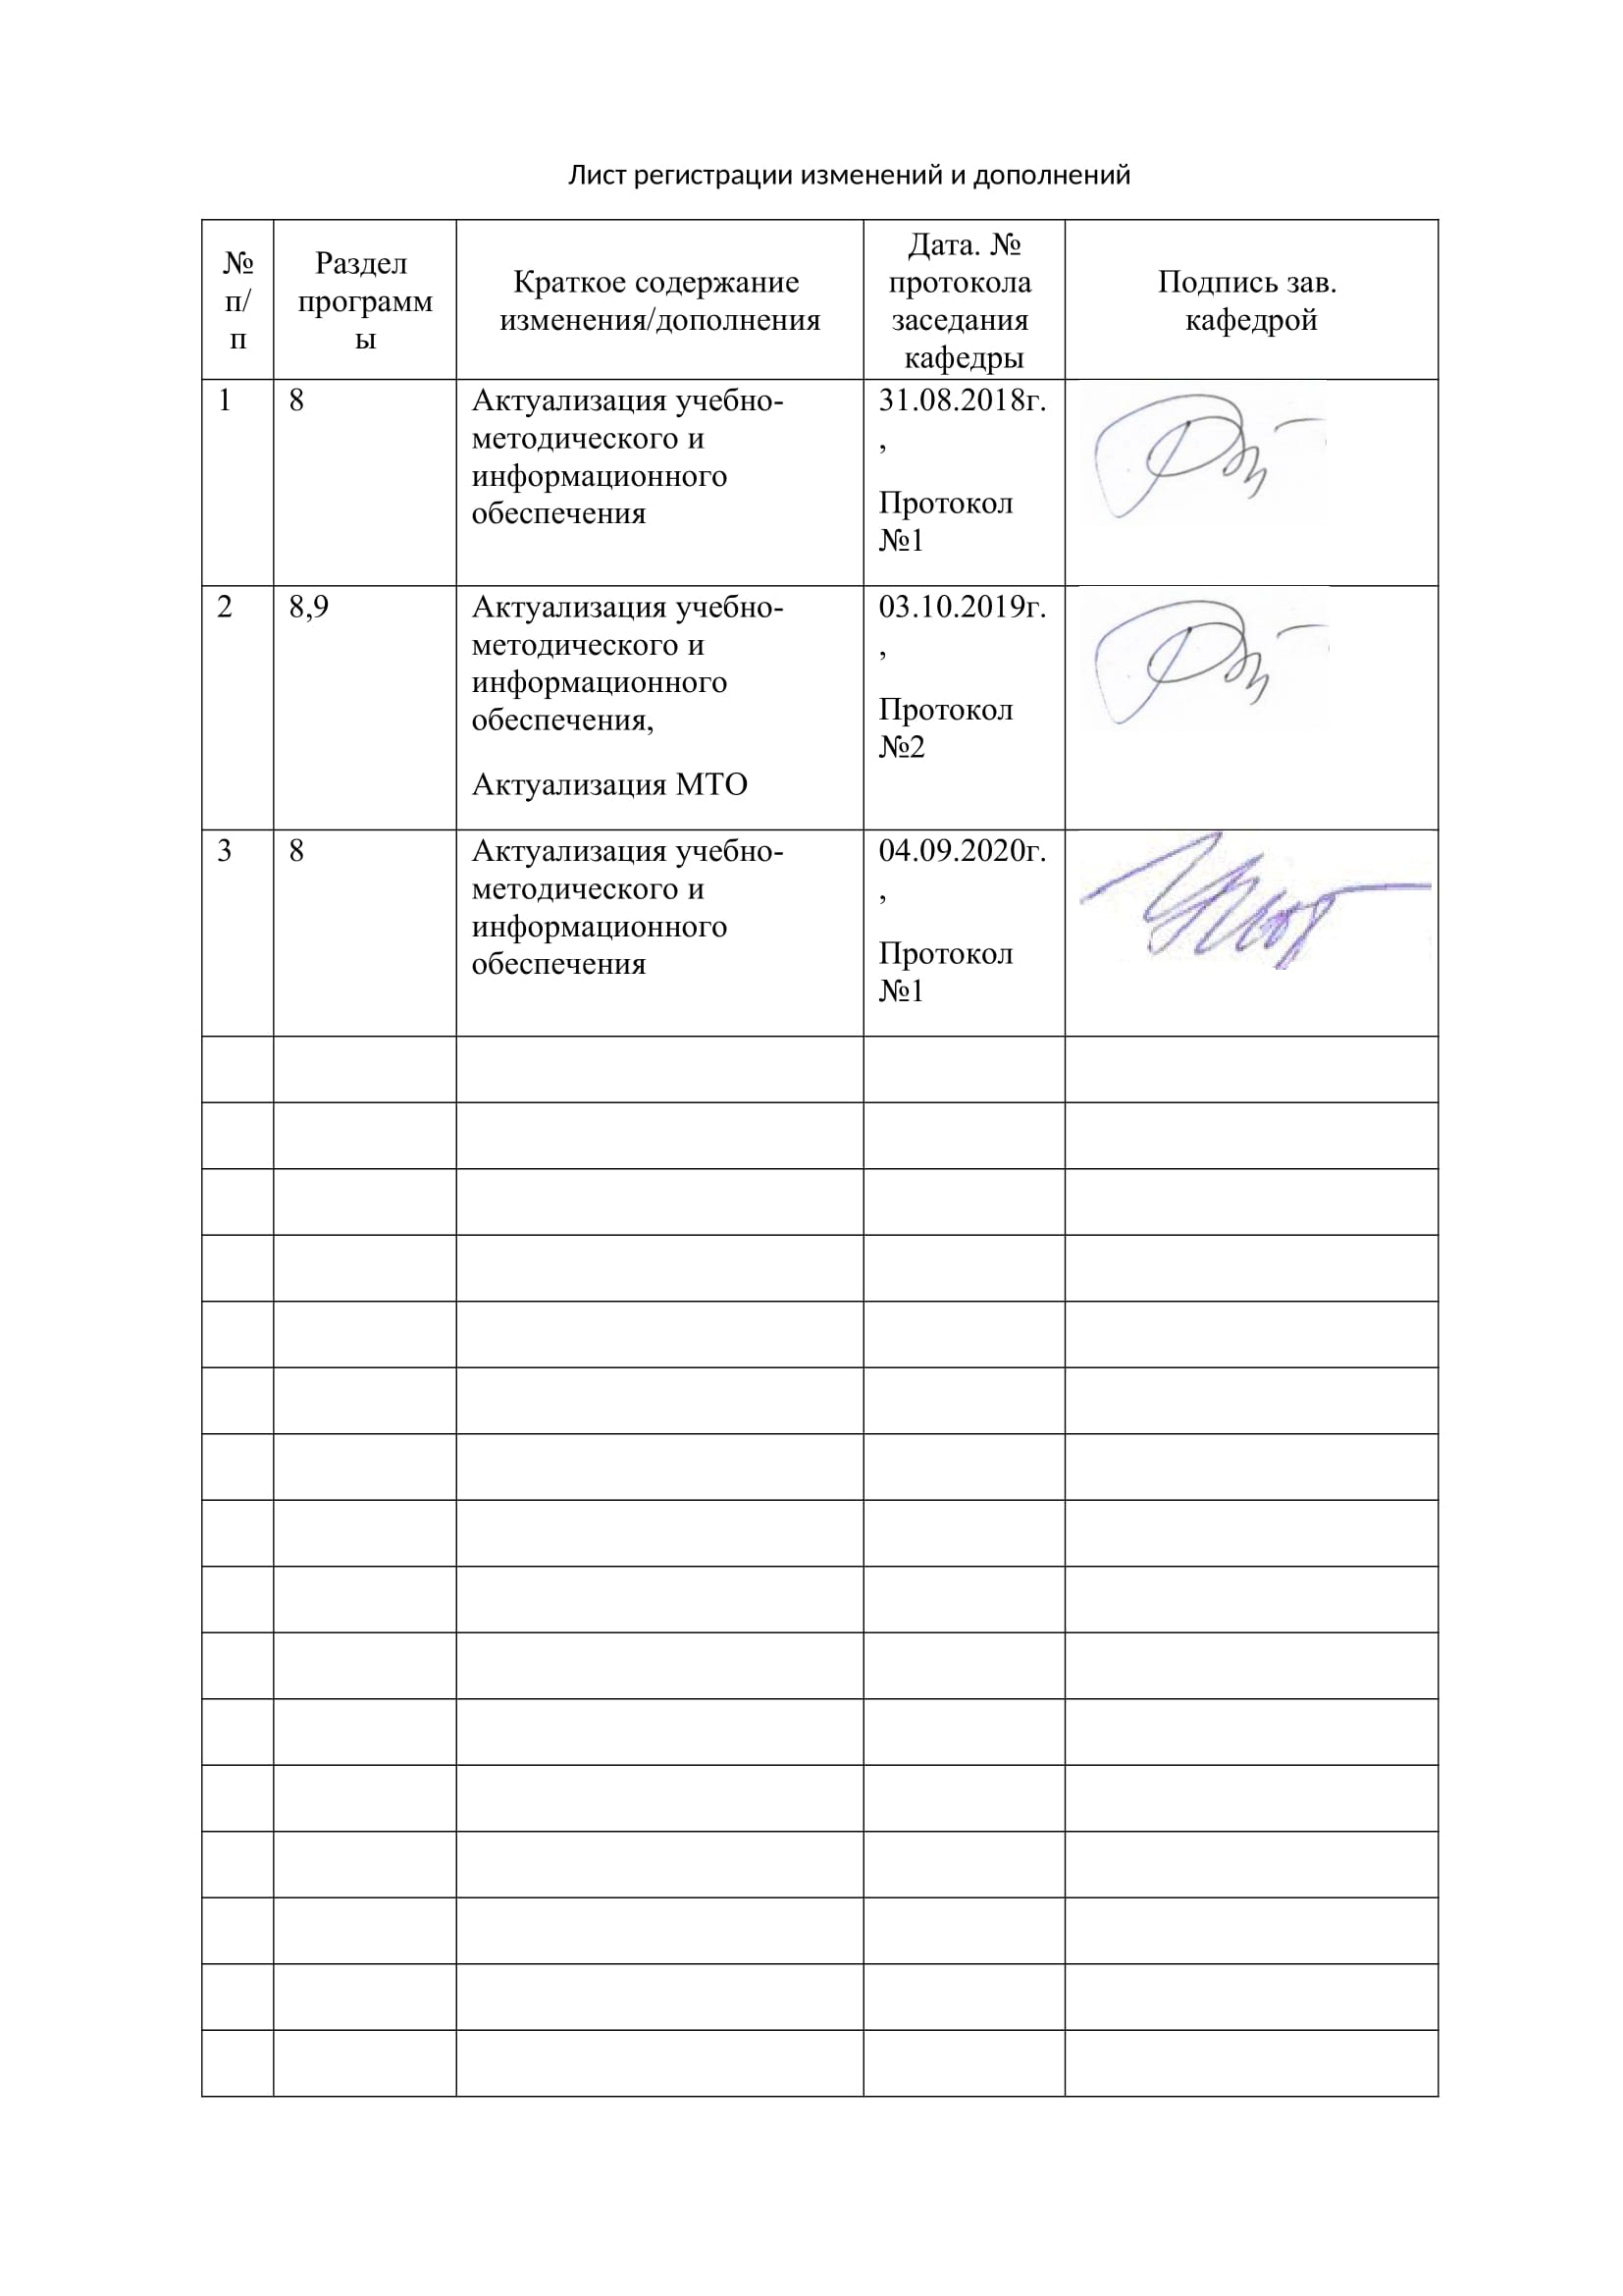

**1 Цели освоения дисциплины**

**Цель дисциплины:** изучение студентами основных аспектов информационных технологий в СМИ, позволяющих ориентироваться в вопросах получения, обработки, хранения, интерпретации и систематизации информации, необходимой в журналистской деятельности и применения соответствующих программ для ее реализации.

**Задачи дисциплины:**

* получение знаний об информационных технологиях, применяемых в журналистской деятельности.
* изучение теоретических основ и приобретение практических навыков работы при разработке и реализации рекламных мероприятий;
* изучение теоретических основ и практики работы в глобальной сети Интернет, поиск актуальной информации, а также изучение особенностей проведения рекламно-торговой деятельности в глобальной сети.
* подготовка содержания и оформления рекламных сообщений в журналистской деятельности;

**2 Место дисциплины в структуре образовательной программы   
подготовки бакалавра**

Дисциплина «Информационные технологии в СМИ» входит в базовую часть (Б1.Б.11) образовательной программы по направлению 42.03.02 Журналистика.

Для изучения дисциплины необходимы знания (умения, владения), сформированные в результате изучения дисциплины «Информатика»

Знания (умения, владения), полученные при изучении данной дисциплины будут необходимы для изучения дисциплин «Теория и практика массовой информации», «Продвижение научной продукции», «Медиакритика», «Медиапланирование» и др.

**3 Компетенции обучающегося, формируемые в результате освоения   
дисциплины и планируемые результаты обучения**

В результате освоения дисциплины «Информационные технологии в СМИ» обучающийся должен обладать следующими компетенциями:

| Структурный элемент компетенции | Уровень освоения компетенций |
| --- | --- |
| **ОПК-2 – способность ориентироваться в мировых тенденциях развития медиаотрасли, знать базовые принципы формирования медиасистем, специфику различных видов СМИ, особенности национальных медиамоделей и реалии функционирования российских СМИ** | |
| Знать: | - направление и содержание специфику различных видов СМИ;  - особенности национальных медиамоделей |
| Уметь: | - вести дискуссию, публично представлять результаты работы;  - использовать информацию, сообщаемую в аудитории и в прочитанных книгах, четко определять для себя гражданскую позицию. |
| Владеть: | - навыками ориентироваться в мировых тенденциях развития медиаотрасли,  - базовыми принципами формирования медиасистем |
| **ОПК-19 – способность понимать специфику работы в условиях мультимедийной среды, владеть методами и технологиями подготовки медиапродукта в разных знаковых системах** | |
| Знать: | - специфику работы в условиях мультимедийной среды |
| Уметь: | ‑ свободно ориентироваться в мировых тенденциях развития медиаотрасли, использовать этот опыт в практике профессиональной деятельности |
| Владеть: | - навыками и технологиями подготовки медиапродукта в разных знаковых системах |
|  | |
| **ОПК-22 – способность решать стандартные задачи профессиональной деятельности на основе информационной и библиографической культуры с применением информационно-коммуникационных технологий и с учетом основных требований информационной безопасности** | |
| Знать: | задачи профессиональной деятельности на основе информационной и библиографической культуры с применением информационно-коммуникационных технологий |
| Уметь: | ‑ успешно решать стандартные задачи профессиональной деятельности на основе информационной и библиографической культуры с применением информационно-коммуникационных технологий и с учетом основных требований информационной безопасности |
| Владеть: | - навыками решения стандартных задач профессиональной деятельности на основе информационной и библиографической культуры с применением информационно-коммуникационных технологий и с учетом основных требований информационной безопасности |
| **ПК-1 – способность выбирать актуальные темы, проблемы для публикаций, владеть методами сбора информации, ее проверки и анализа** | |
| Знать: | - актуальные темы, проблемы для публикаций |
| Уметь: | ‑ выбирать актуальные темы, проблемы для публикаций на основе сбора информации, ее проверки и анализа |
| Владеть: | навыками сбора информации, ее проверки и анализа |

**4. Структура и содержание дисциплины**

Общая трудоемкость дисциплины составляет 3 зачетных единиц 108 акад. часов, в том числе:

– контактная работа – 51, 95 акад. часов:

– аудиторная – 51 акад. час;

– внеаудиторная – 0,95 акад. часа

– самостоятельная работа –56,05 акад. часа

| Раздел/ тема  дисциплины | семестр | Аудиторная  контактная работа  (в акад. часах) | | | Самостоятельная работа (в акад. часах) | Вид  самостоятельной  работы | Формы текущего контроля успеваемости  и  промежуточной  аттестации | Код и структурный  элемент компетенции |
| --- | --- | --- | --- | --- | --- | --- | --- | --- |
| лекции | лаборат.  занятия | практич. занят |
| **Раздел 1. Информационные технологии в СМИ** | **2** |  |  |  |  |  |  |  |
| Тема 1 Характеристика информационных технологий в СМИ |  | 2 | 2 |  | 4 | Усвоение лекционного материала. Конспектирование лекции. Подготовка конспекта по теме практического занятия. | Выступление на семинаре  и практическом занятиях с докладом, представление презентаций/видеопрезентаций | ОПК-2- з/у/в  ОПК-19- з/у/в  ОПК-22- з/у/в  ПК-1 - з/у/в |
| Тема 2. Информация в СМИ |  | 2 | 4 |  | 4 | Усвоение лекционного материала. Конспектирование лекции. Подготовка конспекта по теме практического занятия. | Выступление на семинаре  и практическом занятиях с докладом, представление презентаций/видеопрезентаций | ОПК-2- з/у/в  ОПК-19- з/у/в  ОПК-22- з/у/в  ПК-1 - з/у/в |
| Тема 3. Информационные технологии в решении коммуникативных задач. |  | 2 | 2/2 |  | 4 | Усвоение лекционного материала. Конспектирование лекции. Подготовка конспекта по теме практического занятия. | Выступление на семинаре  и практическом занятиях с докладом, представление презентаций/видеопрезентаций | ОПК-2- з/у/в  ОПК-19- з/у/в  ОПК-22- з/у/в  ПК-1 - з/у/в |
| Тема 4. Развитие информационных технологий в СМИ |  | 2 | 2/2 |  | 4 | Усвоение лекционного материала. Конспектирование лекции. Подготовка конспекта по теме практического занятия. | Выступление на семинаре  и практическом занятиях с докладом, представление презентаций/видеопрезентаций | ОПК-2- з/у/в  ОПК-19- з/у/в  ОПК-22- з/у/в  ПК-1 - з/у/в |
| **Итого по разделу** |  | **8** | **10/4** |  | **16** |  |  |  |
| **Раздел 2.** **Прикладное программное обеспечение журналистской деятельности** | **2** |  |  |  |  |  |  |  |
| Тема 5. Информационное обеспечение современного рабочего места журналиста |  | 2 | 2/2 |  | 4 | Усвоение лекционного материала. Конспектирование лекции. Подготовка конспекта по теме практического занятия. | Выступление на семинаре  и практическом занятиях с докладом, представление презентаций/видеопрезентаций | ОПК-2- з/у/в  ОПК-19- з/у/в  ОПК-22- з/у/в  ПК-1 - з/у/в |
| Тема 6. Программное обеспечение по созданию текста |  |  | 4/2 |  | 4 | Подготовка конспекта по теме практического занятия. | Устный ответ на практическом занятии. Проверка конспекта. | ОПК-2- з/у/в  ОПК-19- з/у/в  ОПК-22- з/у/в  ПК-1 - з/у/в |
| Тема 7. Программное обеспечение по хранению и обработке данных в журналистской деятельности |  | 1 | 2/2 |  | 4 | Усвоение лекционного материала. Конспектирование лекции. Подготовка конспекта по теме практического занятия. | Выступление на семинаре  и практическом занятиях с докладом, представление презентаций/видеопрезентаций | ОПК-2- з/у/в  ОПК-19- з/у/в  ОПК-22- з/у/в  ПК-1 - з/у/в |
| Тема 8. Программное обеспечение по созданию электронных презентаций |  |  | 4 |  | 4 | Подготовка конспекта по теме практического занятия. | Выступление на семинаре  и практическом занятиях с докладом, представление презентаций/видеопрезентаций | ОПК-2- з/у/в  ОПК-19- з/у/в  ОПК-22- з/у/в  ПК-1 - з/у/в |
| Тема 9. Мультимедийные технологии в СМИ |  | 1 | 4 |  | 4 | Усвоение лекционного материала. Конспектирование лекции. Подготовка конспекта по теме практического занятия. | Выступление на семинаре  и практическом занятиях с докладом, представление презентаций/видеопрезентаций | ОПК-2- з/у/в  ОПК-19- з/у/в  ОПК-22- з/у/в  ПК-1 - з/у/в |
| **Итого по разделу** |  | **4** | **16/6** |  | **20** |  |  |  |
| **Раздел 3.** **Сетевые технологии Интернет в СМИ** |  |  |  |  |  |  |  |  |
| Тема 10. Локальные сети и Intranet. |  | 2 | 2/2 |  | 4 | Усвоение лекционного материала. Конспектирование лекции. Подготовка конспекта по теме практического занятия. | Выступление на семинаре  и практическом занятиях с докладом, представление презентаций/видеопрезентаций | ОПК-2- з/у/в  ОПК-19- з/у/в  ОПК-22- з/у/в  ПК-1 - з/у/в |
| Тема 11. Глобальные сети. |  | 1 | 2/2 |  | 4 | Усвоение лекционного материала. Конспектирование лекции. Подготовка конспекта по теме практического занятия. | Выступление на семинаре  и практическом занятиях с докладом, представление презентаций/видеопрезентаций | ОПК-2- з/у/в  ОПК-19- з/у/в  ОПК-22- з/у/в  ПК-1 - з/у/в |
| Тема 12. Реклама в сообщениях e-mail и телеконференциях. |  | 2 | 2 |  | 4 | Усвоение лекционного материала. Конспектирование лекции. Подготовка конспекта по теме практического занятия. | Выступление на семинаре  и практическом занятиях с докладом, представление презентаций/видеопрезентаций | ОПК-2- з/у/в  ОПК-19- з/у/в  ОПК-22- з/у/в  ПК-1 - з/у/в |
| Тема 13. Web-сайт в СМИ |  |  | 2 |  | 8,05 | Подготовка конспекта по теме практического занятия. | Устный ответ на практическом занятии.  Представление презентаций | ОПК-2- з/у/в  ОПК-19- з/у/в  ОПК-22- з/у/в  ПК-1 - з/у/в |
| **Итого по разделу** |  | **5** | **8/4** |  | **20,05** |  |  |  |
| **Итого по дисциплине** | **108** | **17** | **34/14** |  | **56,05** |  | **Зачет с оценкой** |  |

**5. Образовательные и информационные технологии**

Для формирования компетенции и реализации предусмотренных видов учебной работы в учебном процессе используются следующие технологии.

В процессе изучения дисциплины используются следующие образовательные и информационные технологии:

Информационная лекция – последовательное изложение материала в дисциплинарной логике, осуществляемое преимущественно вербальными средствами (монолог преподавателя).

Проблемная лекция – изложение материала, предполагающее постановку проблемных и дискуссионных вопросов, освещение различных научных подходов, авторские комментарии, связанные с различными моделями интерпретации изучаемого материала.

Лекция-визуализация – изложение содержания сопровождается презентацией (демонстрацией учебных материалов, представленных в различных знаковых системах, в т.ч. иллюстративных, графических, аудио- и видеоматериалов).

В самостоятельной работе используются:

Конспектирование лекций – служит средством развития умст­венных способностей человека (мобилизует внимание, активи­зирует восприятие, мышление), вырабатывает умение в корот­кой и сжатой форме излагать мысли, развивает навыки лите­ратурного изложения, повышает культуру речи.

Поисковый метод – обеспечивает вовлечение учащихся в процесс самостоятельного приобретения знаний, сбора и исследования информации.

Исследовательский метод – организация поисковой, познавательной деятельности учащихся путем постановки учителем познавательных и практических задач, требующих самостоятельного творческого решения.

Обучение в электронной образовательной среде с использованием Интернет-ресурсов (IT-методы).

**6. Учебно-методическое обеспечение самостоятельной работы обучающихся**

**Перечень заданий самостоятельной работы:**

**Тема 1:** Подготовить презентации о применении компьютерных и информационных технологий в рекламной деятельности. Компьютерные технологии в рекламных исследованиях, в планировании рекламной кампании, в содержании рекламной продукции и оценке эффективности рекламной деятельности. Автоматизированные системы обработки данных, их возможности при решении задач рекламы.

**Тема 2:** Подготовить презентации на тему «Функциональная архитектура автоматизированных систем обработки данных и диалоговое взаимодействие с пользователем»

**Тема 3:** Подготовить презентации на тему Постановка задач и алгоритмы решения задач рекламы. Структура и назначение программного обеспечения.

**Тема 4:** Подготовить презентации на тему «Основные направления развития и совершенствования сферы информационного обеспечения рекламной деятельности: правовые аспекты; технические и технологические аспекты; новые организационные формы»

**Тема 5:** Подготовить презентации на темы «Современное информационное обеспечения рекламы: организационные формы и технические средства. Понятие автоматизированного рабочего места рекламиста. Основной обзор программного обеспечения рекламной деятельности»

**Тема 6:** Подготовить презентации на темы «Текстовые редакторы для составления и наполнения рекламных сообщений. Обзор основных текстовых процессоров - Microsoft Word, WordPerfect, Microsoft Works, Lexicon, Multi-Edit и др.»

**Тема 7:** Подготовить презентации на темы «Табличный процессор Microsoft Excel как средство обработки данных в рекламной деятельности**.** Mind mapping и программное обеспечение для планирования в рекламной деятельности»

**Тема 8:** Подготовить презентации на темы «ПрограммаMicrosoft Power Point – основа для создания рекламных презентаций. Lotus Freelance Graphics (в составе пакета SmartSuite) для разработки презентаций группы пользователей. Пакет Astound Presentation для создания бизнес-презентаций». «Программное обеспечение настольных издательских систем – Microsoft Publisher, Adobe PageMaker, QuarkXPress, Adobe InDesign, Corel Ventura.»

**Тема 9:** Подготовить презентации на темы «Программное обеспечение двумерной анимации - Ulead GIF Animator, Adobe Image Ready, Macromedia Flash, Corel Real Animated Vector Effects и др. Трехмерное моделирование и анимация - 3D Studio Max, Adobe After Effects, Maya Lightwave 3D, Realsoft 3D, Bryce, Blender и др. Универсальный проигрывательMicrosoft Media Player.»

**Тема 10:** Подготовить презентации на темы «Локальные компьютерные сети и сети Intranet как основа внутрикорпоративной рекламной деятельности, распространение внутренней рекламы в рамках внутрифирменного маркетинга. Роль локальных сетей в организации совместной работы по подготовке

внешних рекламных акций.»

**Тема 11:** Подготовить презентации на темы «Основные принципы функционирования глобальных компьютерных сетей. Потенциальные возможности глобальных сетей при решении задач рекламы. Использованию в рекламной практике сетевых технологий (Telnet, FTP, Usenet, WWW)»

**Тема 12:** Подготовить презентации на темы «Реклама с помощью почтовой (e-mail) рассылки. Списки рассылки: покупка, аренда, формирование собственного списка лояльных потребителей, преимущества и недостатки каждого подхода.

Предотвращение опасности нарушения сетевых норм поведения при проведении рекламы по e-mail: спама (spam) и флейминга (flamming). Реклама в группах новостей и телеконференциях: особенности ведения диалога, правила поведения (netiquette), особенности участия в модерируемых телеконференциях. Организация собственной телеконференции и ее использование в рекламных целях»

**Тема 13:** Подготовить презентации на темы «Рекламная поддержка при создании и продвижении Web-сайта компании. Использование обычных методов рекламы (off-line) и методов рекламы в сети Интернет (on-line). Ориентация средств рекламы на этапы жизненного цикла сайта. Web-сайт как "электронная витрина" компании. Реализация возможности имиджевой рекламы компании, поддерживающей рекламы товаров, рекламы при выведении на рынок новых товаров и т.п. Использование возможностей Web-сайта для проведения пробных рекламных кампаний, изучения (тестирования) аудитории посетителей сайта.

**7. Оценочные средства для проведения промежуточной аттестации**

Виды промежуточной аттестации по дисциплине «Информационные технологии в СМИ» в соответствии с учебным планом: **зачет с оценкой**

**а) Планируемые результаты обучения и оценочные средства для проведения промежуточной аттестации.**

|  |  |  |  |
| --- | --- | --- | --- |
| Структурный  элемент  компетенции | | Планируемые результаты обучения | Оценочные средства |
| **ОПК-2 – способность ориентироваться в мировых тенденциях развития медиаотрасли, знать базовые принципы формирования медиасистем, специфику различных видов СМИ, особенности национальных медиамоделей и реалии функционирования российских СМИ** | | | |
| Знать: | | - направление и содержание специфику различных видов СМИ;  - особенности национальных медиамоделей | Выступление на практическом занятии с докладом.  Представление презентаций/видеопрезентаций |
| Уметь: | - вести дискуссию, публично представлять результаты работы;  - использовать информацию, сообщаемую в аудитории и в прочитанных книгах, четко определять для себя гражданскую позицию. | Выступление на практическом занятии с докладом.  Представление презентаций/видеопрезентаций |
| Владеть: | - навыками ориентироваться в мировых тенденциях развития медиаотрасли,  - базовыми принципами формирования медиасистем | Практическое задание: разработать презентацию/видеопрезентацию согласно задаче практического задания. |
| **ОПК-19 – способность понимать специфику работы в условиях мультимедийной среды, владеть методами и технологиями подготовки медиапродукта в разных знаковых системах** | | |
| Знать: | - специфику работы в условиях мультимедийной среды | Выступление на практическом занятии с докладом.  Представление презентаций/видеопрезентаций |
| Уметь: | ‑ свободно ориентироваться в мировых тенденциях развития медиаотрасли, использовать этот опыт в практике профессиональной деятельности | Выступление на практическом занятии с докладом.  Представление презентаций/видеопрезентаций |
| Владеть: | - навыками и технологиями подготовки медиапродукта в разных знаковых системах | Практическое задание: разработать презентацию/видеопрезентацию согласно задаче практического задания. |
| **ОПК-22 – способность решать стандартные задачи профессиональной деятельности на основе информационной и библиографической культуры с применением информационно-коммуникационных технологий и с учетом основных требований информационной безопасности** | | |
| Знать: | задачи профессиональной деятельности на основе информационной и библиографической культуры с применением информационно-коммуникационных технологий | Выступление на практическом занятии с докладом.  Представление презентаций/видеопрезентаций |
| Уметь: | ‑ успешно решать стандартные задачи профессиональной деятельности на основе информационной и библиографической культуры с применением информационно-коммуникационных технологий и с учетом основных требований информационной безопасности | Выступление на практическом занятии с докладом.  Представление презентаций/видеопрезентаций |
| Владеть: | - навыками решения стандартных задач профессиональной деятельности на основе информационной и библиографической культуры с применением информационно-коммуникационных технологий и с учетом основных требований информационной безопасности | Практическое задание: разработать презентацию/видеопрезентацию согласно задаче практического задания. |
| **ПК-1 – способность выбирать актуальные темы, проблемы для публикаций, владеть методами сбора информации, ее проверки и анализа** | | |
| Знать: | - актуальные темы, проблемы для публикаций | Выступление на практическом занятии с докладом.  Представление презентаций/видеопрезентаций |
| Уметь: | ‑ выбирать актуальные темы, проблемы для публикаций на основе сбора информации, ее проверки и анализа | Выступление на практическом занятии с докладом.  Представление презентаций/видеопрезентаций |
| Владеть: | навыками сбора информации, ее проверки и анализа | Практическое задание: разработать презентацию/видеопрезентацию согласно задаче практического задания. |

**б) Порядок проведения промежуточной аттестации, показатели и критерии оценивания.**

В ходе изучения дисциплины студент составляет и защищает ряд презентаций (проектов), которые и оцениваются (**зачет с оценкой).**

А также студентам предлагается принять участи в научной конференции с научной статьей.

**Критерии оценки**

- на оценку **«отлично»** – студент должен показать высокий уровень сформированности компетенций не только на уровне воспроизведения и объяснения информации, но и интеллектуальные навыки решения проблем и задач, нахождения уникальных ответов к проблемам, оценки и вынесения критических суждений;

– на оценку **«хорошо»** – студент должен показать знания не только на уровне воспроизведения и объяснения информации, но и интеллектуальные навыки решения проблем и задач, нахождения уникальных ответов к проблемам;

– на оценку **«удовлетворительно»** – студент должен показать знания на уровне воспроизведения и объяснения информации, интеллектуальные навыки решения простых задач;

– на оценку **«неудовлетворительно**» – студент не может показать знания на уровне воспроизведения и объяснения информации, не может показать интеллектуальные навыки решения простых задач.

1. **Учебно-методическое и информационное обеспечение дисциплины**

**а) Основная литература:**

1. Романова, М. В. Разработка Web-страниц и презентаций : практикум / М. В. Романова, Е. В. Чернова. - Магнитогорск : МГТУ, 2017. - 70 с. : ил., табл. - URL: <https://magtu.informsystema.ru/uploader/fileUpload?name=2704.pdf&show=dcatalogues/1/1131734/2704.pdf&view=true> . - Макрообъект. - Текст : электронный. - Имеется печатный аналог.
2. Питько, О. А. Основы брендинга : учебное пособие / О. А. Питько, О. С. Пищугина, Н. С. Сложеникина ; МГТУ. - Магнитогорск : МГТУ, 2018. - 1 электрон. опт. диск (CD-ROM). - URL: <https://magtu.informsystema.ru/uploader/fileUpload?name=3713.pdf&show=dcatalogues/1/1527647/3713.pdf&view=true> . - Макрообъект. - Текст : электронный. - Сведения доступны также на CD-ROM.

**б) Дополнительная литература:**

1. Питько, О. А. Великие персоны в рекламе и PR : учебное пособие / О. А. Питько ; МГТУ. - Магнитогорск : МГТУ, 2017. - 1 электрон. опт. диск (CD-ROM). - Загл. с титул. экрана. - URL: <https://magtu.informsystema.ru/uploader/fileUpload?name=2772.pdf&show=dcatalogues/1/1132901/2772.pdf&view=true> . - Макрообъект. - Текст : электронный. - Сведения доступны также на CD-ROM.
2. Новикова, Т. Б. Новые информационные технологии в формировании имиджа образовательного учреждения : учебное пособие / Т. Б. Новикова ; МГТУ. - Магнитогорск : МГТУ, 2015. - 1 электрон. опт. диск (CD-ROM). - Загл. с титул. экрана. - URL: <https://magtu.informsystema.ru/uploader/fileUpload?name=1310.pdf&show=dcatalogues/1/1123533/1310.pdf&view=true> . - Макрообъект. - Текст : электронный. - Сведения доступны также на CD-ROM.

**в) Методические указания**

Методические указания для самостоятельной работы студентов представлены в Приложении 1.

г) **Программное обеспечение** и **Интернет-ресурсы:**

**Перечень ПО:**

|  |  |  |
| --- | --- | --- |
| Наименование ПО | № договора | Срок действия лицензии |
| MS Windows 7 Professional(для классов) | Д-1227-18 от 08.10.2018 | 11.10.2021 |
| MS Office 2007 | № 135 от 17.09.2007 | бессрочно |
| FAR Manager | свободно распространяемое ПО | бессрочно |
| 7Zip | свободно распространяемое | бессрочно |

**Интернет-ресурсы:**

|  |  |
| --- | --- |
| Название ресурса | Ссылка |
| Электронная база периодических изданий East View Information Services, ООО «ИВИС» | URL: <https://dlib.eastview.com/> |
|
| Национальная информационно-аналитическая система – Российский индекс научного цитирования (РИНЦ) | URL: <https://elibrary.ru/project_risc.asp> |
| Поисковая система Академия Google (Google Scholar) | URL: <https://scholar.google.ru/> |
| Информационная система - Единое окно доступа к информационным ресурсам | URL: <http://window.edu.ru/> |

9. Материально-техническое обеспечение дисциплины

Материально-техническое обеспечение дисциплины включает:

|  |  |
| --- | --- |
| Учебные аудитории для проведения занятий лекционного типа | Доска, мультимедийные средства хранения, передачи и представления информации. |
| Учебные аудитории для проведения практических занятий, групповых и индивидуальных консультаций, текущего контроля и промежуточной аттестации | Доска, мультимедийный проектор, экран |
| Помещения для самостоятельной работы обучающихся | Персональные компьютеры с пакетом MSOffice, выходом в Интернет и с доступом в электронную информационно-образовательную среду университета |
| Помещение для хранения и профилактического обслуживания учебного оборудования | Стеллажи для хранения учебно-наглядных пособий и учебно-методической документации. |

**Приложении 1.**

**Методические указания по организации самостоятельной работы студента**

Самостоятельная работа студентов наряду с аудиторной представляет одну из форм организации учебного процесса и является его существенной частью. Самостоятельная работа понимается как целенаправленная, планируемая деятельность студентов, выполняемая по заданию и при методическом руководстве преподавателя, но без его непосредственного участия.

В процессе самостоятельной работы осуществляется самообразование студентов. Поэтому познавательная активность, заинтересованность, ответственность молодых людей, интенсивность выполнения ими самостоятельной работы могут составить важный ресурс повышения качества профессионального образования. Соответственно отсутствие самостоятельной работы или ее недостаточно эффективная организация (спонтанный, эпизодический, выборочный, слабо управляемый характер выполнения) могут негативно сказаться не только на текущих, но и итоговых результатах подготовки специалиста.

Самостоятельная работа студентов предназначена для:

* расширенного и (или) углубленного изучения учебной дисциплины с целью освоения фундаментальных предметных и методологических знаний и способов деятельности;
* развития устойчивого познавательного интереса к осваиваемой профессии;
* формирования представлений студента о своих индивидуальных, прежде всего интеллектуальных возможностях;
* формирования умений выполнять самостоятельную работу (уметь учиться) в познавательной, практической, учебно-исследовательской, научно-исследовательской, рефлексивной, проектной деятельности;
* развития опыта репродуктивной, творческой, прогностической, ценностно-оценочной деятельности;
* развитие у студентов личностно и профессионально значимых качеств, индивидуального стиля учебной и профессиональной деятельности, общих и профессиональных способностей (способность принимать на себя ответственность, самостоятельно формулировать и решать проблемы, находить конструктивные решения в различных, в том числе конфликтных ситуациях, толерантность и др.).

Виды выполнения самостоятельной работы студентов разнообразны, регламентируются главным образом различными типами домашних заданий. Результаты их выполнения используются во время всех аудиторных занятий, что и служит критерием выделения видов выполнения самостоятельных работ. В связи с этим различаются самостоятельные работы, связанные с подготовкой к лекциям, практическим и лабораторным занятиям, семинарам, зачетам, экзаменам.

Особый вид самостоятельных работ, наиболее высокого уровня сложности, составляет реферирование научных работ, подготовку докладов по определенным проблемам, выполнение курсовых и выпускных квалификационных работ.

Основой для разработки учебных заданий, предназначенных для самостоятельной работы студентов, выступает теоретическое содержание учебной дисциплины, а так же комплекс знаний и умений, сформированных у студента за предыдущий период обучения. Поэтому основной вид самостоятельной работы студентов состоит в подготовке к лекционным занятиям. Выполнение этого вида самостоятельной работы формирует своеобразный пусковой механизм, «запускающий» дальнейшую подготовку студентов к практическим и семинарским занятиям. Сочетание разных видов выполнения самостоятельной работы, таким образом, усиливает системность работы студента в освоении учебной дисциплины.

Организация самостоятельной работы предусматривает получение консультации или помощи, которую оказывает преподаватель, а также доступ к необходимой информации, в том числе к компьютерной базе данных. Более традиционное предметно-информационное обеспечение самостоятельной работы студентов составляют учебники, учебные и методические пособия, конспекты лекций, опорные конспекты, другие средства информационной поддержки.

**Методические указания по оформлению и реализации проекта рекламной кампании**

1. Оформление проекта должно соответствовать следующим требованиям к текстовой документации: шрифт – Times New Roman; интервал полуторный, размер шрифта – 14; отступ абзаца – 1,25, выравнивание – по ширине. Поля: верхнее – 2 см, нижнее – 2 см, левое – 3 см, правое – 1,5 см. Нумерация страницы вверху от центра. Следование этим требованиям позволяет сделать проект наиболее удобным для визуального восприятия.

При оформлении проекта следует учесть:

1) проект начинается с титульного листа. Он должен содержать название проекта, дату, выходные данные автора проекта;

2) после титульного листа следует содержание. В нём указывается номер каждого раздела проекта;

3) каждый раздел проекта должен начинаться с новой страницы;

4) проект должен быть сброшюрован.

Объём проекта жёстко не регламентируется – он определяется спецификой конкретного проекта.

Проект часто сопровождается приложением. В него рекомендуется выносить значимые элементы проекта, которые не оказывают существенного влияния на суть проекта. В приложение рекомендуется выносить все оригинал-макеты листовок, тексты пресс-релизов и рекламных сообщений, брошюр и т.д.

В проектерекламной кампаниидолжны быть чётко обозначены цель, задачи, мероприятия, критерии эффективности реализации проекта.

2. Презентация проекта предполагает следующую примерную структуру:

– актуальность проекта;

– объект и предмет проекта;

– методы исследования объекта и предмета проекта;

–– проблема, выявленная в результате исследования;

– цель и задачи проекта;

– технологии реализации проекта

– план-график проекта;

– описание и/или визуализации каждой из используемых технологий;

– предполагаемые или промежуточные результаты реализации проекта;

– бюджет проекта.

2. При реализации проекта рекламной кампании необходимо помнить, что он будет иметь успех, только если он базируется на достоверной и объективной информации об объекте проектирования. Если предстоит реализовать проект при ограниченных ресурсах, то необходимо максимально использовать:

– чёткое, логическое планирование и анализ. Разработка и реализация проекта должна быть максимально чётко спланированы, а также основаны на достоверной информации, но, ни в коем случае, не на предположениях. Для этого активно привлекаются различные специальные методы исследования;

– креативную идею и технологи. Творческий подход способен естественным образом привлечь внимание СМИ и общественности.

– технологии реализации проекта, должны быть привлекательными, яркими, заметными, запоминающимися, легко воспринимаемыми, отличающимися эмоциональной привлекательностью для целевых групп общественности. Позиционирование объекта проекта, его качеств, степень полезности в обществе должно быть эмоционально насыщенными, убедительными и оригинальными;

– при реализации проекта рекламной кампании в условиях ограниченных ресурсов целесообразно формирование своеобразной моды на объект и предмет проектирования.

В ситуации, когда проект реализуется в условиях ограниченного времени, акцент делается на выборе оптимальной стратегии. Она должна акцентироваться на авральной, оборонительной, наступательной, антикризисной или неортодоксальной стратегии.

**Методические указания по изучению дисциплины**

Основными формами обучения студентов являются лекции, практические занятия, самостоятельная работа, выполнение контрольной (курсовой) работы и консультации.

Общие и утвердившиеся в практике правила и приемы конспектирования лекций

1. Конспектирование лекций ведется в специально отведенной для этого тетради, каждый лист которой должен иметь поля (4- 5 см) для дополнительных записей.

2. Необходимо записывать тему и план лекций, рекомендуемую литературу к теме. Записи разделов лекции должны иметь заголовки, подзаголовки, красные строки. Для выделения разделов, выводов, определений, основных идей можно использовать цветные карандаши и фломастеры.

3. Названные в лекции ссылки на первоисточники надо пометить на полях, чтобы при самостоятельной работе найти и вписать их.

4. В конспекте дословно записываются определения понятий, категорий и законов. Остальное должно быть записано своими словами.

5. Каждому студенту необходимо выработать и использовать допустимые сокращения наиболее распространенных терминов и понятий. Однако чрезмерное увлечение сокращениями может привести к тому, что со временем в них будет трудно разобраться.

В конспект следует заносить всё, что преподаватель пишет на доске, а также рекомендуемые схемы, таблицы, диаграммы и т.д. Надо иметь в виду, что изучение и отработка прослушанных лекций без промедления значительно экономит время и способствует лучшему усвоению материала.

Эффективными формами контроля за изучением студентами являются консультации. Они используются для оказания помощи студентам при их подготовке к семинарским занятиям, для бесед по дискуссионным проблемам и со студентами, пропустившими семинарские занятия, а также индивидуальной работы преподавателя с отстающими студентами.